ĐỀ ÔN TẬP GIỮA HỌC KÌ 1 NĂM HỌC 2024-2025
MÔN: SINH HỌC 11
Đề 1
Phần 1. Trắc nghiệm
Câu 1. Sinh vật không có khả năng tự dưỡng:
A.Thực vật B.Tảo C.Vi khuẩn lam D.Bò
Câu 2. Ở thực vật, năng lượng từ ánh sáng được tích luỹ trong các chất hữu cơ tổng hợp từ …(1)…, sau đó các chất hữu cơ được phân giải trong quá trình …(2)… để giải phóng năng lượng cung cấp cho các hoạt động sống.
Các từ/cụm từ cần điền vào vị trí (1), (2) lần lượt là:
A. 1 – quang hợp; 2 – trao đổi. B. 1 – trao đổi; 2 – quang hợp.
C. 1 – quang hợp; 2 – hô hấp. D. 1 – hô hấp; 2 – quang hợp.
Câu 3.Cách nhận biết rõ rệt nhất thời điểm cây bị thiếu nguyên tố và cần bón phân là căn cứ vào
A. biều hiện của quả non. B. biểu hiện của thân cây.
C. biểu hiện của màu sắc hoa. D. biểu hiện của lá cây
Câu 4. Khi làm thí nghiệm trồng cây trong chậu đất nhưng thiếu một nguyên tố khoáng thì triệu chứng thiếu hụt khoáng thường xảy ra trước tiên ở những bộ phận non. Nguyên tố khoáng đó được nhận xét là?
A. Nitrogen. B. Calcium. C. Sắt. D. Phosphorus.
Câu 5. Quá trình trao đổi nước và khoáng ở thực vật diễn ra theo thứ tự?
A. Hấp thụ nước ở rễ  thoát hơi nước ở lá  vận chuyển nước ở thân.
B. Hấp thụ nước ở rễ  vận chuyển nước ở thân  thoát hơi nước ở lá.
C. Vận chuyển nước ở thân  thoát hơi nước ở lá  hấp thụ nước ở rễ.
D. Vận chuyển nước ở thân  hấp thụ nước ở rễ  thoát hơi nước ở lá.
Câu 6. Sản phẩm của pha sáng trong quang hợp là
A. ATP, CO₂. B. ATP, NADPH, O₂. C. ATP, O₂, H₂O D. NADPH, H₂O.
Câu 7. Ý nào sau đây không phải là vai trò của hô hấp ở thực vật?
A. Giải phóng năng lượng dạng nhiệt. B. Giải phóng năng lượng ATP.
C. Tạo các sản phẩm trung gian. D. Tổng hợp các chất hữu cơ.
Câu 8. Khi nói về hô hấp ở thực vật, phát biểu nào sau đây không đúng?
A. Lên men diễn ra mạnh trong các mô, cơ quan đang có hoạt động sinh lí mạnh
B. Phân giải kị khí là một cơ chế thích nghi của thực vật trong điều kiện thiếu ôxi
C. Hô hấp hiếu khí diễn ra trong tế bào chất và ti thể
D. Phân giải hiếu khí tạo ra nhiều năng lượng ATP hơn phân giải kị khí
Câu 9. Khi nói về ảnh hưởng của các nhân tố môi trường đến quá trình quang hợp ở thực vật, phát biểu nào sau đây sai?
A. Quang hợp bị giảm mạnh và có thể bị ngừng trệ khi cây bị thiếu nước.
B. CO₂ ảnh hưởng đến quang hợp vì CO₂ là nguyên liệu của pha tối.
C. Cường độ quang hợp luôn tỉ lệ thuận với cường độ ánh sáng.
D. Nhiệt độ ảnh hưởng đến quang hợp thông qua ảnh hưởng đến các phản ứng enzim trong quang hợp
Câu 10. Trong các tế bào, quá trình phân giải glucose bắt đầu bằng
A. quá trình đường phân. B. quá trình lên men.
C. quá trình oxy hóa pyruvic acid. D. chu trình Krebs.
Câu 11. Năng lượng tế bào thu được (tích lũy) khi đường phân 1 phân tử glucose là
A. 4 ATP B. 1 ATP C. 2 ATP D. 34 ATP
Câu 12. Trong hô hấp quá trình đường phân xảy ra ở
A. Chất nền của ti thể. B. tế bào chất (bào tương).C. Màng trong của ti thể. D. màng ngoài của ti thể.
Câu 13. Nguyên liệu chủ yếu của quá trình đường phân là
A. Sucrose. B. Glycogen. C. Glucose. D. Cellulose.
Câu 14. Trong quá trình hô hấp, giai đoạn đường phân có đặc điểm là
A. kị khí và xảy ra trong ti thể. B. hiếu khí và xảy ra trong ti thể.
C. kị khí và xảy ra trong tế bào chất. D. hiếu khí và xảy ra trong tế bào chất.
Câu 15. Sơ đồ tóm tắt nào sau đây thể hiện đúng quá trình đường phân?
A. 1 glucose → 2 pyruvic acid + 2 ATP + 2 NADH.
B. 1 glucose → 2 pyruvic acid + CO₂ + ATP + NADH.
C. 1 glucose → 2 pyruvic acid + nước + năng lượng.
D. 1 glucose → 2 CO₂ + nước + 2ATP.

Phần 2. Trắc nghiệm đúng sai
Câu 1. Khi nói về hô hấp ở thực vật, mỗi phát biểu sau đây là đúng hay sai ?
Ý | Mệnh đề | Đúng | Sai
a. | Hô hấp thực chất là một chuỗi phản ứng oxy hóa khử phân giải chất hữu cơ.
b. | Hô hấp phá vỡ các liên kết trong các chất hữu cơ để giải phóng năng lượng, toàn bộ năng lượng được giải phóng sẽ được tích lũy trong phân tử ATP.
c. | Bào quan thực hiện hô hấp chủ yếu ở thực vật là ti thể và lục lạp.
d. | Hô hấp ở rễ mạnh vì tế bào rễ cần nhiều năng lượng để hút khoáng chủ động
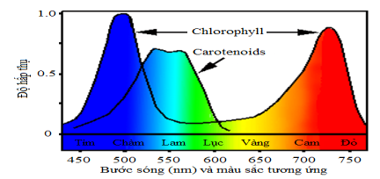
Câu 2. Mỗi nhận định sau là đúng hay sai khi nói về mức độ hấp thụ ánh sáng của các sắc tố quang hợp ?

Ý | Mệnh đề | Đúng | Sai
a. | Diệp lục hấp thụ ánh sáng chủ yếu ở vùng đỏ (700nm) và xanh tím (400 – 500nm).
b. | Carotenoid hấp thụ ánh sáng chủ yếu ở vùng xanh tím.
c. | Diệp lục và carotenoid gần như không hấp thụ ánh sáng ở vùng xanh lục (500 – 600nm).
d. | Ở vùng ánh sáng tím, diệp lục hấp thụ ánh sáng mạnh hơn carotenoid.

Phần 3. Tự luận
Câu 1: Khái quát quang hợp ở thực vật ? Viết phương trình tổng quát của quá trình quang hợp ở thực vật? Vai trò của quang hợp ở thực vật?
Câu 2: Khái quát hô hấp ở thực vật ? Viết phương trình tổng quát của quá trình hô hấp ở thực vật? Vai trò của hô hấp ở thực vật?
Nêu vai trò của hô hấp ở thực vật? Kể tên các nhân tố ảnh hưởng đến hô hấp ở thực vật.
Câu 3. Kể tên các nhân tố ảnh hưởng đến trao đổi nước và dinh dưỡng khoáng ở thực vật? Các nhân tố ảnh hưởng đến hô hấp ở thực vật? Các nhân tố ảnh hưởng đến quang hợp ở thực vật?
Câu 4. Nêu vai trò của thoát hơi nước ở thực vật? kể tên các con đường thoát hơi nước ở lá cây?
Câu 5. Đặc điểm sự vận chuyển các chất của dòng mạch gỗ và mạch rây?

ĐỀ ÔN TẬP GIỮA HỌC KÌ 1 NĂM HỌC 2024-2025
MÔN: SINH HỌC 11
Đề 2
Phần 1. Trắc nghiệm
Câu 1. Năng lượng chủ yếu cung cấp cho sinh vật trên Trái Đất bắt nguồn từ:
A.Năng lượng ánh sáng và năng lượng nhiệt B.Năng lượng nhiệt và năng lượng hóa học
C.Năng lượng ánh sáng và năng lượng hóa họcD.Năng lượng nhiệt và năng lượng ánh sáng
Câu 2. Hợp chất hữu cơ được sinh vật tự dưỡng sử dụng:
A.Cho các hoạt động sống và là nguồn cung cấp nguyên liệu, năng lượng cho các hoạt động sống của sinh vật khác
B.Cho các hoạt động sản xuất chất dinh dưỡng
C.Cho hoạt sống sinh sản và hoạt động sống của sinh vật khác
D.Cho việc tổng hợp các chất vô cơ cho sinh vật khác
Câu 3. Có khoảng bao nhiêu nguyên tố được xem là nguyên tố khoáng thiết yếu ở thực vật?
A. 50 B. 92 C. 17  Câu 4. Những nguyên tố nào dưới đây thuộc nguyên tố vi lượng? | D. 25
A. C, H, O, K. B. Fe, Cu, Zn, Cl. C. P, Mg, S, N.  Câu 5. Sự hấp thụ & trao đổi khoáng thường gắn liền với sự trao đổi nước vì  A. các nguyên tố khoáng không tan trong nước.  B. các nguyên tố khoáng liên kết với nước.  C. các nguyên tố khoáng hòa tan trong nước.  D. các nguyên tố khoáng có chứa nước.  Câu 6. Trong cây, nước liên kết khác nước tự do ở điểm như thế nào?  A. Không giữ được các đặc tính vật lí, hoá học, sinh học của nước.  B. Không đảm bảo độ bền vững của hệ thống keo trong chất nguyên sinh của tế bào.  C. Làm giảm nhiệt độ của cơ thể khi thoát hơi nước.  D. Giúp quá trình trao đổi chất diễn ra bình thường trong cơ thể.  Câu 7. Quá trình hấp thụ nước từ môi trường đất vào mạch gỗ diễn ra theo trình tự nào?  A. Nước từ đất → mạch gỗ của rễ → mạch rây của thân.  B. Nước từ đất → tế bào lông hút → mạch rây của thân.  C. Nước từ đất → tế bào lông hút → mạch gỗ của rễ → mạch gỗ của thân.  D. Nước từ đất —> mạch gỗ của rễ —> tế bào lông hút → mạch gỗ của thân. | D. P, K, N, Ca.
Câu 8. Đồ thị ở hình bên mô tả ảnh hưởng của cường độ ánh sáng đến cường độ hô hấp và cường độ quang hợp của một loài thực vật. Điểm nào trên đồ thị biểu thị điểm bù ánh sáng của loài này
A. Điểm 1. 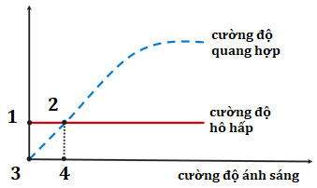
B. Điểm 2.
C. Điểm 3.
D. Điểm 4

Câu 9. Nhóm cây nào sau đây thuộc nhóm thực vật CAM?
A. Dứa, xương rồng, thuốc bỏng. B. Lúa, sắn, đậu tương.
Câu 10 Pha sáng quang hợp cung cấp cho pha tối sản phẩm nào sau đây?
A. H₂O và O₂ B. CO₂ và ATP C. Năng lượng ánh sáng
D. ATP và NADPH
Câu 11. Ở thực vật, pha tối của quá trình quang hợp diễn ra ở
A. chất nền của ti thể. B. màng tilacoit của lục lạp.
C. chất nền của lục lạp. D. màng trong của ti thể.
Câu 12. Ánh sáng có hiệu quả nhất đối với quang hợp là
A. Xanh lục và vàng B. Vàng và xanh tím C. Xanh lá và đỏ D. Đỏ và xanh tím
Câu 13. Phương trình tổng quát của quá trình hô hấp tế bào với nguyên liệu glucose là ………
A. C₆H₁₂O₆ + 6O₂ → 6CO₂ + 6H₂O.
B. 6CO₂ + 6H₂O → C₆H₁₂O₆ + 6O₂.
C. 6CO₂ + 6H₂O + Q (ATP + nhiệt) → C₆H₁₂O₆ + 6O₂.
D. C₆H₁₂O₆ + 6O₂ → 6CO₂ + 6H₂O + Q (ATP + nhiệt).
Câu 14. Bản chất của hô hấp tế bào là quá trình chuyển hóa …………
A. quang năng ⭢ hóa năng + nhiệt năng
B. hóa năng ⭢ hóa năng (ATP) + nhiệt năng
C. hóa năng ⭢ cơ năng + nhiệt năng
D. hóa năng ⭢ điện năng + nhiệt năng
Câu 15. Trong quá trình hô hấp tế bào, giai đoạn tạo ra nhiều ATP nhất là
A. chu trình krebs. B. Chuỗi truyền electron C. lên men D. đường phân
Phần 2. Trắc nghiệm đúng sai
Câu 1. Người ta giữ khoai tây một tuần trong không khí sạch, sau đó giữ một tuần trong nitơ sạch, rồi lại giữ một tuần trong không khí sạch. Lượng CO₂ giải phóng ra trong thí nghiệm được biểu diễn ở đồ thị bên. Giải thích kết quả và cho biết mỗi nhận định sau đây Đúng hay Sai ?
Lượng CO₂
Thời gian (tuần)
1
2
3

Ý | Mệnh đề | Đúng | Sai
a. | Quá trình hô hấp làm chất lượng nông sản tăng.
b. | Ở tuần 1 quá trình hô hấp hiếu khí bình thường
c. | Ở tuần 2 xảy ra giai đoạn đầu hô hấp hiếu khí, giai đoạn sau chỉ xảy ra hô hấp kị khí
d. | Ở tuần 3 Giai đoạn đầu, các mô có oxi sẽ đẩy mạnh oxi hóa glucozơ chuyển thành acid pyruvic tham gia vào chu trình Creb → có sự tăng cao hàm lượng CO₂ thải ra, sau đó quá trình hô hấp hiếu khí bình thường → lượng CO₂ ổn định trở lại.

Câu 2. Mỗi nhận định sau là đúng hay sai khi nói về quá trình quang phân li nước ở thực vật:
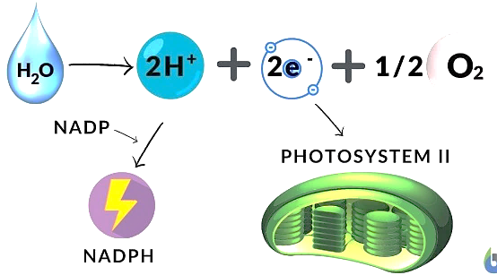

Ý | Mệnh đề | Đúng | Sai
a. | Oxygen được tạo ra từ quá trình quang phân li H₂O ở pha sáng.
b. | ATP và NADPH được trục tiếp tạo ra từ hoạt động của chuỗi truyền electron quang hợp.
c. | Các electron sinh ra trong quang phân li nước dùng để cung cấp năng lượng cho pha tối.
d. | Các ion H⁺ sinh ra trong quá trình quang phân li nước dùng để bù lại cho phân tử diệp lục a bị mất.
Phần 3. Tự luận
Câu 1: Khái quát quang hợp ở thực vật ? Viết phương trình tổng quát của quá trình quang hợp ở thực vật? Vai trò của quang hợp ở thực vật?
Câu 2: Khái quát hô hấp ở thực vật ? Viết phương trình tổng quát của quá trình hô hấp ở thực vật? Vai trò của hô hấp ở thực vật?
Nêu vai trò của hô hấp ở thực vật? Kể tên các nhân tố ảnh hưởng đến hô hấp ở thực vật.
Câu 3. Kể tên các nhân tố ảnh hưởng đến trao đổi nước và dinh dưỡng khoáng ở thực vật? Các nhân tố ảnh hưởng đến hô hấp ở thực vật? Các nhân tố ảnh hưởng đến quang hợp ở thực vật?
Câu 4. Nêu vai trò của thoát hơi nước ở thực vật? kể tên các con đường thoát hơi nước ở lá cây?
Câu 5. Đặc điểm sự vận chuyển các chất của dòng mạch gỗ và mạch rây?

ĐỀ ÔN TẬP GIỮA HỌC KÌ 1 NĂM HỌC 2024-2025
MÔN: SINH HỌC 11
Đề 3
Phần 1. Trắc nghiệm
Câu 1: Quá trình chuyển hóa năng lượng trong sinh giới gồm các giai đoạn theo trình tự
nào sau đây?
A. Tổng hợp → Huy động năng lượng → Phân giải.
B. Phân giải → Huy động năng lượng → Tổng hợp.
C. Phân giải → Tổng hợp → Huy động năng lượng.
D. Tổng hợp → Phân giải → Huy động năng lượng.
Câu 2: Sinh vật nào sau đây trao đổi chất và chuyển hoá năng lượng bằng phương thức
quang tự dưỡng?
A. Thực vật. B. Động vật. C. Nấm hoại sinh. D. Vi khuẩn phân giải.
Câu 3: Thực vật trên cạn hấp thụ nước và khoáng từ đất chủ yếu qua rễ nhờ
A. các lông hút. B. miền chóp rễ. C. miền sinh trưởng. D. miền trưởng thành.
Câu 4: Rễ cây hấp thụ khoáng từ đất theo cơ chế nào?
A. Cơ chế thẩm thấu và cơ chế thẩm tách. B. Cơ chế chủ động và cơ chế thẩm thấu.
C. Cơ chế thụ động và cơ chế thẩm tách. D. Cơ chế thụ động và cơ chế chủ động.
Câu 5: Thực vật hấp thụ được nitrogen ở dạng nào sau đây?
A. N2O và NO3-. B. NO3- và NH4+. C. NO3- và N2. D. NO và NH4+.
Câu 6: Phát biểu nào sau đây không đúng khi nói về quá trình trao đổi nước và khoáng ở thực vật?
A. Các chất được vận chuyển trong cây theo hai dòng: dòng mạch gỗ và dòng mạch rây.
B. Dịch mạch rây có thành phần chính là đường sucrose.
C. Nước và chất khoáng từ rễ, qua thân, lên lá theo mạch rây.
D. Động lực làm cho các chất di chuyển trong mạch rây là sự chênh lệch gradient nồng độ
của các chất vận chuyển.
Câu 7: Phát biểu nào sau đây không đúng khi nói về vai trò của quang hợp ở thực vật?
A. Cung cấp chất hữu cơ và năng lượng cho thực vật và nhiều sinh vật khác.
B. Cung cấp nguồn nguyên liệu cho các ngành công nghiệp, xây dựng, sản xuất dược liệu.
C. Cung cấp CO2 và hấp thụ O2 góp phần điều hoà thành phần không khí trong sinh quyển.
D. Kiến tạo và duy trì tầng ozone, làm giảm hiệu ứng nhà kính.
Câu 8: Trong quang hợp, các sắc tố quang hợp hấp thụ và truyền năng lượng ánh sáng theo
sơ đồ nào sau đây?
A. Carotenoid → Chlorophyll b → Chlorophyll a → Chlorophyll a ở trung tâm phản ứng.
B. Carotenoid → Chlorophyll a → Chlorophyll b → Chlorophyll a ở trung tâm phản ứng.
C. Chlorophyll b → Carotenoid → Chlorophyll a → Chlorophyll a ở trung tâm phản ứng.
D. Chlorophyll a → Carotenoid → Chlorophyll b → Chlorophyll a ở trung tâm phản ứng.
Câu 9: Sản phẩm của pha sáng quang hợp gồm có
A. ATP, NADPH, O2. B. các chất hữu cơ. C. H2O, O2. D. O2, CO2.
Câu 10: Cho các phát biểu sau:
(1) Diễn ra tại lục lạp.
(2) Pha sáng diễn ra quá trình tổng hợp chất hữu cơ (glucose,...).
(3) Chu trình Calvin chỉ có ở thực vật C3.
(4) Sản phẩm ổn định đầu tiên của chu trình Calvin là hợp chất 3 carbon.
Có bao nhiêu phát biểu đúng khi nói về quá trình quang hợp ở thực vật?
A. 1. B. 2. C. 3. D. 4.
Câu 11: Trong hô hấp hiếu khí, chu trình Krebs diễn ra ở đâu?
A. Màng trong ti thể. B. Chất nền ti thể. C. Màng ngoài ti thể. D. Tế bào chất.
Câu 12: Trong quá trình hô hấp ở thực vật, từ một phân tử glucose trải qua giai đoạn đường
phân thu được bao nhiêu phân tử ATP?
A. 1. B. 2. C. 3. D. 4.
Phần 2. Trắc nghiệm đúng sai
Câu 1. Cho các nhận định sau về quá trình thoát hơi nước ở lá cây, các nhận định này là đúng hay sai?
a. Thoát hơi nước tạo động lực phía trên để vận chuyển các chất hữu cơ trong cây.
b. Thoát hơi nước làm mở khí khổng, CO₂ khuếch tán vào lá cung cấp cho quá trình quang hợp.
c. Thoát hơi nước làm tăng nhiệt độ của lá, làm ấm cây trong những ngày giá rét.
d. Thoát hơi nước tạo động lực thúc đẩy hút nước và hút khoáng của cây.
Câu 2. Dựa trên sơ đồ tóm tắt quá trình vận chuyển và hấp thụ nước và ion khoáng ở rễ, Phát biểu nào sau đây đúng/sai?
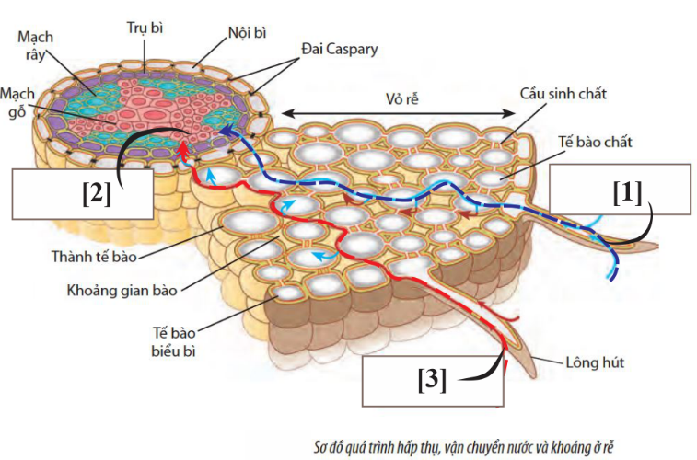
a. Sự vận chuyển nước và khoáng từ đất vào mạch gỗ của rễ theo hai con đường: con đường tế bào chất và con đường gian bào
b. Con đường [3] là vận chuyển các nước và ion khoáng bằng con đường gian bào.
c. Con đường [1] là con đường tế bào chất: nước và khoáng đi qua khoảng gian bào để vào bên trong. Khi qua lớp nội bì có đai Caspary không thấm nước giúp điều tiết lượng nước và khoáng đi vào mạch gỗ của rễ.
d. [2] là hệ mạch rây của rễ.
Phần 3. Tự luận
Câu 1: Quang hợp ở thực vật là gì? Viết phương trình tổng quát của quá trình quang hợp ở thực vật.
Câu 2: Nêu vai trò của hô hấp ở thực vật? Kể tên các nhân tố ảnh hưởng đến hô hấp ở thực vật.
Câu 3. Kể tên các nhân tố ảnh hưởng đến trao đổi nước và dinh dưỡng khoáng ở thực vật?
Câu 4. Nêu vai trò của thoát hơi nước
Câu 5. Hãy cho biết động lực của dòng mạch gỗ và mạch rây?

Đề 4
Phần 1. Trắc nghiệm
Câu 1. Năng lượng tích luỹ trong ATP được cung cấp cho các quá trình sinh lí của cơ thể thuộc giai đoạn nào?
A. Giai đoạn tổng hợp. B. Giai đoạn phân giải.
C. Giai đoạn huy động năng lượng. D. Giai đoạn chuyển hóa.
Câu 2. Dấu hiệu đặc trưng của trao đổi chất và chuyển hóa năng lượng thể hiện qua quá trình nào dưới đây?
(1) Tiếp nhận các chất từ môi trường và vận chuyển các chất.
(2) Biến đổi các chất kèm theo chuyển hóa năng lượng ở tế bào.
(3) Thải các chất vào môi trường.
(4) Điều hòa. (5) Sinh sản.
A. (1) (2) (4). B. (1) (2) (3). C. (2) (3) (4). D. (1) (2) (3) (4).
Câu 3. Quá trình trao đổi nước và khoáng ở thực vật diễn ra theo thứ tự?
A. Hấp thụ nước ở rễ thoát hơi nước ở lá vận chuyển nước ở thân.
B. Hấp thụ nước ở rễ vận chuyển nước ở thân thoát hơi nước ở lá.
C. Vận chuyển nước ở thân thoát hơi nước ở lá hấp thụ nước ở rễ.
D. Vận chuyển nước ở thân hấp thụ nước ở rễ thoát hơi nước ở lá.
Câu 4. Sự biểu hiện triệu chứng thiếu nitrogen của cây là
A. Lá nhỏ, có màu lục đậm, sinh trưởng rễ bị tiêu giảm
B. Sinh trưởng của các cơ quan bị giảm, xuất hiện màu vàng nhạt lá.
C. Lá non có màu vàng, sinh trưởng rễ bị tiêu giảm
D. Lá màu vàng nhạt, mép lá màu đỏ và có nhiều chấm đỏ trên mặt lá
Câu 5. Những nguyên tố nào dưới đây thuộc nguyên tố vi lượng?
A. C, H, O, K. B. Fe, Cu, Zn, Cl. C. P, Mg, S, N. D. P, K, N, Ca.
Câu 6. Thực vật thủy sinh, nước và khoáng được hấp thụ nhờ các
A. tế bào biểu bì của toàn bộ cây. B. mạch gỗ ở rễ.
C. lông hút ở lá. D. lông hút ở rễ.
Câu 7. Độ ẩm không khí liên quan đến quá trình thoát hơi nước ở lá như thế nào?
A. Độ ẩm không khí càng cao, sự thoát hơi nước không diễn ra.
B. Độ ẩm không khí càng thấp, sự thoát hơi nước càng yếu.
C. Độ ẩm không khí càng thấp, sự thoát hơi nước càng mạnh.
D. Độ ẩm không khí càng cao, sự thoát hơi nước càng mạnh.
Câu 8. Ở cây xanh, thoát hơi nước chủ yếu diễn ra ở bộ phận nào sau đây?
A. Cành. B. Lá. C. Thân. D. Rễ.
Câu 9. Mạch rây được cấu tạo từ những thành phần nào sau đây ?
A.Các quản bào và ống rây. B. Ống rây và mạch gỗ.
C.Mạch gỗ và tế bào kèm. D. Ống rây và tế bào kèm.
Câu 10. Quá trình thoát hơi nước ở lá cây có bao nhiêu vai trò sau đây?
(I) Tạo ra lực hút phía trên để hút nước và chất khoáng từ rễ lên.
(II) Tạo điều kiện cho sự vận chuyển của các chất hữu cơ đi xuống rễ.
(III) Tạo điều kiện cho CO2 khuyếch tán vào lá cung cấp cho quang hợp.
(IV) Giúp hạ nhiệt độ của lá cây vào những ngày nắng nóng.
A.1 B. 2 C.3 D. 4
Câu 11. Ở thực vật, bộ phận nào làm nhiệm vụ hô hấp?
A. Tất cả các bộ phận đều xảy ra hô hấp. B. Rễ. C. Thân. D. Lá.
Câu 12. Trong quá trình hô hấp hiếu khí ở tế bào thực vật, diễn ra giai đoạn theo trình tự nào?
A. Đường phân → chu trình Krebs → chuỗi truyền electron hô hấp.
B. Đường phân → chuỗi truyền electron hô hấp → chu trình Krebs .
C. Chu trình Krebs → đường phân → chuỗi truyền electron hô hấp.
D. Chuỗi truyền electron hô hấp → đường phân → chu trình Krebs .
Câu 13. Khi nói về ảnh hưởng của các nhân tố môi trường đến quá trình quang hợp ở thực vật, phát biểu nào sau đây sai?
A. Quang hợp bị giảm mạnh và có thể bị ngừng trệ khi cây bị thiếu nước.
B. CO₂ ảnh hưởng đến quang hợp vì CO₂ là nguyên liệu của pha tối.
C. Cường độ quang hợp luôn tỉ lệ thuận với cường độ ánh sáng.
D. Nhiệt độ ảnh hưởng đến quang hợp thông qua ảnh hưởng đến các phản ứng enzim trong quang hợp.
Câu 14. Những đặc điểm nào sau đây thuộc về pha sáng?
1.Diễn ra ở các thylakoid2.Diễn ra trong chất nền của lục lạp
3.Là quá trình oxi hóa nước4.Nhất thiết phải có ánh sáng
Những phương án trả lời đúng là
A. (1), (3), (4) B. (2), (3), (4) C. (1), (3) D. (1), (4)
Câu 15. Những cây thuộc nhóm thực vật C₃ là
A. rau dền, kê, các loại rau. B. mía, ngô, cỏ lồng vực, cỏ gấu.
C. dứa, xương rồng, thuốc bỏng. D. lúa, khoai, sắn, đậu.
Phần 2. Trắc nghiệm đúng sai
Câu 1. Qua thí nghiệm chứng minh sự thoát hơi nước ở lá (mô phỏng thí nghiệm hình dưới). Các phát biểu sau đây đúng hay sai?
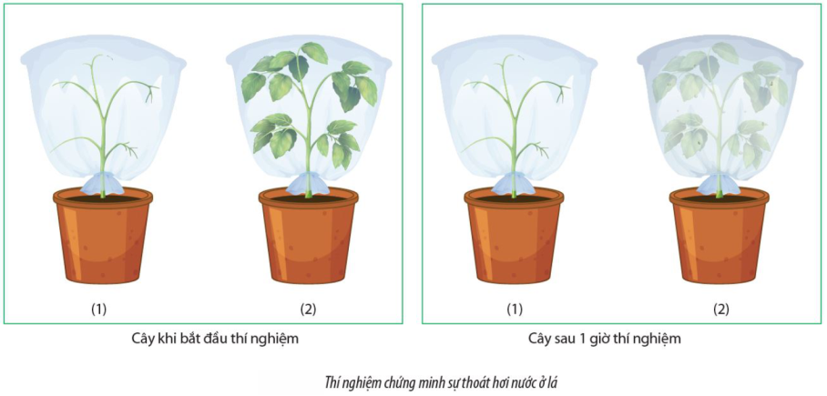
A. Sau 1 giờ chậu (1) không mờ, chậu (2) hơi nước làm mờ bao.
B. Sau 1 giờ, chậu (2) như không xảy ra quá trình thoát hơi nước.
C. Sau 1 giờ, chậu (1) sẽ mù lên do nước bay hơi làm mù.
D. Sau 1 giờ, chậu (2) bao mù là do nước dưới chậu bay lên làm mù.
Câu 2. Khi nói về quá trình đường phân ở hô hấp hiếu khí, mỗi phát biểu sau đây là đúng hay sai?
A. Quá trình đường phân là kị khí và xảy ra ở tế bào chất.
B. Nguyên liệu chủ yếu của quá trình đường phân là glycogen.
C. Năng lượng tế bào tích lũy khi kết thúc đường phân là 1 ATP.
D. Sản phẩm của quá trình đường phân được vận chuyển vào chất nền ti thể để tiếp tục phân giải là pyruvic acid.
Phần 3. Tự luận
Câu 1. Hô hấp ở thực vật là gì? Viết phương trình tổng quát của hô hấp hiếu khí?
Câu 2. Nêu vai trò của nước? Vai trò của nitrogen? Và kể tên nguồn cung cấp nitrogen?
Câu 3. Nêu vai trò của quang hợp ở quang hợp? Phân biệt pha sáng và pha tối của quang hợp?
- Hệ sắc tố quang hợp ở thực vật gồm những nhóm nào? Vai trò của mỗi nhóm sắc tố đó?
Câu 4. Nêu khái niệm điểm bù ánh sáng, điểm bão hòa ánh sáng, Điểm bù CO2, điểm bão hòa CO2?
Câu 5. Phân biệt các giai đoạn của hô hấp hiếu khí ( Nguyên liệu, nơi diễn ra, sản phẩm)

